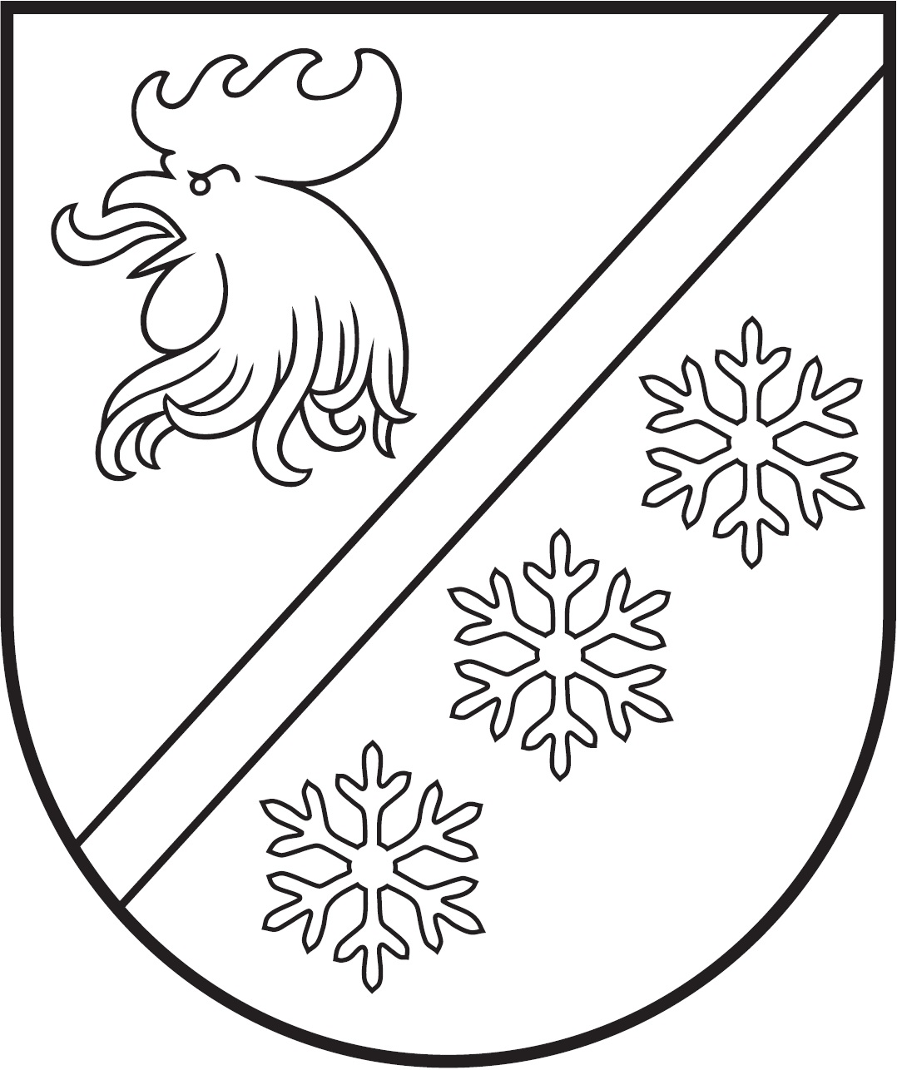
MADONAS NOVADA PAŠVALDĪBA

Reģ. Nr. 90000054572
Saieta laukums 1, Madona, Madonas novads, LV-4801
t. 64860090, e-pasts: pasts@madona.lv
___________________________________________________________________________
MADONAS NOVADA PAŠVALDĪBAS DOMES
LĒMUMS
Madonā

2023. gada 27. aprīlī Nr. 227

(protokols Nr. 5, 23. p.)

Par dalības maksas noteikšanu nacionālajā sarīkojumā “Pulkā eimu, pulkā teku”

Valsts izglītības satura centrs (VISC) sadarbībā ar pašvaldībām 2023. gadā organizē vairākus pasākumus bērniem un jauniešiem kultūrizglītībā, tai skaitā tradicionālo bērnu un jauniešu folkloras kopu nacionālo sarīkojumu „Pulkā eimu, pulkā teku”, kas ir tradicionālās kultūras festivāls ar meistardarbnīcām, kopīgu tradīciju mācīšanos, kultūrvides izzināšanu un dalīšanās ar savu tradīciju mantojumu veidojot koncertprogrammas. Minētais pasākums ir neatņemama Latvijas skolu jaunatnes dziesmu un deju svētku procesa sastāvdaļa un mērķtiecīgi turpina bērnu izglītošanu tradicionālās kultūras jomā. 2023. gada 20. un 21. maijā ir iecere rīkot bērnu un jauniešu folkloras svētkus „Pulkā eimu, pulkā teku” Cesvainē. Pasākuma laikā amatnieku un rokdarbu iemaņas prasmīgu meistaru vadībā var apgūt ikviens. Liela daļa no aktivitātēm ir publiski pieejamas ikvienam interesentam.
Visas sarīkojuma aktivitātes notiks dažādās lokācijās Cesvainē: Cesvaines pils iekštelpās un ārtelpā, Cesvaines Kultūras namā un tā teritorijā, teritorijā pie Cesvaines TV torņa (ābeļdārzā) un citur pilsētā.
Plānotais dalībnieku skaits ir no 650 līdz 1000 bērniem un jauniešiem un viņu pedagogiem. Dalībnieku izmitināšana un nakšņošana plānota Cesvaines vidusskolas telpās (apmaksu ar pārskaitījumu veic folkloras kopas vai folkloras kopu komandējošās iestādes).
Lai noteiktu pakalpojuma izmaksas par skolēnu uzņemšanu un izmitināšanu uz vienu nakti Cesvaines vidusskolā, veikti aprēķini (pievienoti pielikumā). Aprēķinātā cena (dalības maksa) par vienu nakti vienam cilvēkam ir EUR1,49 bez pievienotās vērtības nodokļa.
Noklausījusies sniegto informāciju, ņemot vērā 18.04.2023. Finanšu un attīstības komitejas atzinumu, atklāti balsojot: PAR – 16 (Agris Lungevičs, Aivis Masaļskis, Andris Dombrovskis, Andris Sakne, Artūrs Čačka, Arvīds Greidiņš, Gatis Teilis, Gunārs Ikaunieks, Guntis Klikučs, Kaspars Udrass, Māris Olte, Rūdolfs Preiss, Sandra Maksimova, Valda Kļaviņa, Vita Robalte, Zigfrīds Gora), PRET – NAV, ATTURAS – NAV, Madonas novada pašvaldības dome NOLEMJ:

- Noteikt dalības maksu EUR 1,80 (ar PVN) vienam cilvēkam bērnu un jauniešu folkloras kopu Nemateriālā kultūras mantojuma apgūšanas un pārmantošanas programmas “Pulkā eimu, pulkā teku” nacionālajā sarīkojumā, kurš norisināsies 2023. gada 20., 21. maijā Cesvainē.

Domes priekšsēdētājs A. Lungevičs

Baunis 26111633

ŠIS DOKUMENTS IR ELEKTRONISKI PARAKSTĪTS AR DROŠU ELEKTRONISKO PARAKSTU UN SATUR LAIKA ZĪMOGU

